"Deseo morir con mi hábito franciscano", admite el predicador de la Casa Pontificia

El neocardenal Cantalamessa renuncia a la mitra: "He pedido al Santo Padre la dispensa de la ordenación episcopal"
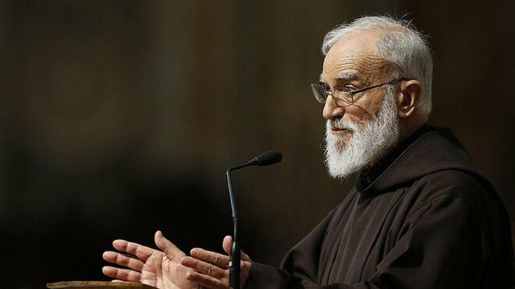
El p. Raniero Cantalamessa guiará los ejercicios espirituales

El capuchino recibirá la birreta el próximo 28 de noviembre, y ya está preparando los sermones de Adviento, que la pandemia trasladará al Aula Pablo VI

"Lo que podría hacer como 'pescador' lo puedo seguir haciendo anunciando la palabra de Dios"
19.11.2020 Jesús Bastante
"Dado que existe esta posibilidad, he pedido al Santo Padre la dispensa de la ordenación episcopal". El neocardenal Raniero Cantalamessa, que recibirá la birreta cardenalicia el próximo 28 de noviembre, no será obispo. Así lo confirma el fraile capuchino, predicador de la Casa Pontificia, en una entrevista con la diócesis de Rietti.
"El oficio del obispo (como dice el título de mi reciente libro de ejercicios espirituales para obispos) es ser pastor y pescador. A mi edad (86) es muy poco lo que podía hacer como “pastor”; por otro lado, lo que podría hacer como "pescador" lo puedo seguir haciendo anunciando la palabra de Dios", destaca Cantalamessa, quien añade otra razón, más personal: "Otro motivo es el deseo de morir con mi hábito franciscano, algo que difícilmente me hubiera permitido hacer si hubiera sido obispo".

Seguirá siendo predicador
El nuevo cardenal, que se enteró de la noticia "como los demás, escuchando en directo el Angelus del Papa (...). Si no fuera por el hecho de que llevo un apellido tan inconfundible, en ese momento habría pensado que se trataba de otra persona", continuará como predicador. De hecho, apuntó en la entrevista, "ya me he puesto manos a la obra para los sermones de Adviento que se realizarán este año en el Aula Pablo VI, para permitir el necesario distanciamiento que requiere la epidemia".
Respecto al futuro, Cantalamessa insiste en que "el nombramiento de cardenales mayores de ochenta años, como sabemos, no implica compromisos pastorales particulares. Por tanto, gracias a Dios y al Papa, podré seguir llevando la vida habitual: predicar dentro de los límites impuestos por la edad - y, en este momento, por la pandemia - y residir, con algunas clarisas capuchinas, en la Ermita del Amor Misericordioso de Cittaducale".
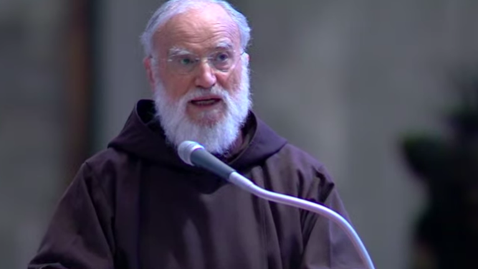
https://www.religiondigital.org/vaticano/neocardenal-Cantalamessa-Santo-Padre-ordenacion-consistorio-cardenales-papa-francisco_0_2288171184.html#click=https://t.co/6XXVbPnonc

